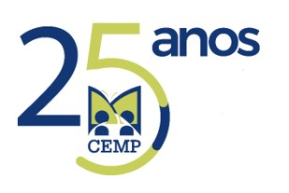
CEMP – Centro Educacional Marapendi
Nome: ______________________________________________ Data: / /2024
Professor: Alexandre Alonso 6 º Ano do Ensino Fundamental II Turma: _____
QUESTIONÁRIO DE HISTÓRIA 1º Bimestre

1)O que é um fóssil?
PULE 3 LINHAS.

2)Cite dois exemplos de fonte material e dois de fonte imaterial.
PULE 3 LINHAS.

3)Quais os períodos em que a história tradicionalmente dividida?
PULE 3 LINHAS.

4)Qual a diferença entre nomadismo e sedentarismo?
PULE 4 LINHAS.

5)É correto afirmar que os seres humanos evoluíram do macaco? Justifique.
PULE 3 LINHAS.

6)Qual o marco inicial das três religiões monoteístas judaísmo, cristianismo e islamismo?
PULE 4 LINHAS.

7)O que estuda a história?
PULE 4 LINHAS.

8)Quem são os sujeitos históricos?
PULE 4 LINHAS.

9)Preencha as lacunas com os anos correspondentes aos séculos em algarismos romanos:

1502 | 65 a.C. | 1888 | 2023 | 505 | 300
1777 | 1000 | 1342 | 476 a.C. | 700 | 1922

a)____ século XXI b)____ século VII c)____ século XVI d)____ século V

e)____ século I f)____ século XIX g)____ século III h)____ século XX

i)____ século X j)____ século XIV k)____ século XVIII l)____ século VI

